Olav Fykse Tveit: "La visita del Papa reafirma estos 70 años trabajando juntos"
Secretario del WCC, ante el viaje de Francisco a Ginebra
"Este encuentro es una afirmación del gran fortalecimiento de nuestras relaciones"
Redacción, 02 de marzo de 2018 a las 16:48
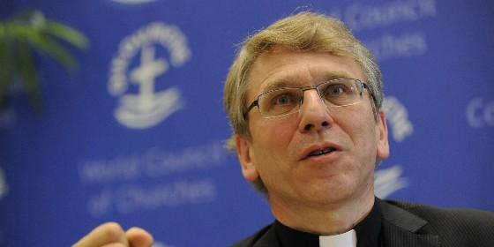
Pastor Olav Fykse Tveit, Secretario General del Consejo Mundial de las Iglesias

Se trata de una visita muy especial que reafirma estos 70 años trabajando y orando juntos por la unidad de las Iglesias, logrando avanzar en los caminos de unidad cristiana al servicio de la justicia y la paz en el mundo
- Confirmado: el Papa viajará a Ginebra el 1 de junio
El Papa Francisco viajará a Ginebra, Suiza, el próximo 21 de junio con el fin de visitar al Consejo Mundial de las Iglesias (CMI), como parte de una iniciativa de paz para celebrar el 70 aniversario de su fundación: siete décadas de trabajo conjunto buscando la unidad cristiana entre los pueblos, en una organización que engloba a 349 Iglesias presentes en más de 110 países.
Aunque aún no se han desvelado todos los detalles del programa de la visita, fuentes oficiales han confirmado que el Santo Padre visitará la sede de este Consejo donde tendrá lugar un acto de oración fraterna.
En este contexto Vatican News entrevista al actual secretario general del Consejo Mundial de las Iglesias, el pastor Olav Fykse Tveit, quien explica la relevancia de este inminente evento.
"Se trata de una visita muy especial que reafirma estos 70 años trabajando y orando juntos por la unidad de las Iglesias, logrando avanzar en los caminos de unidad cristiana al servicio de la justicia y la paz en el mundo", explica Fykse Tveit.
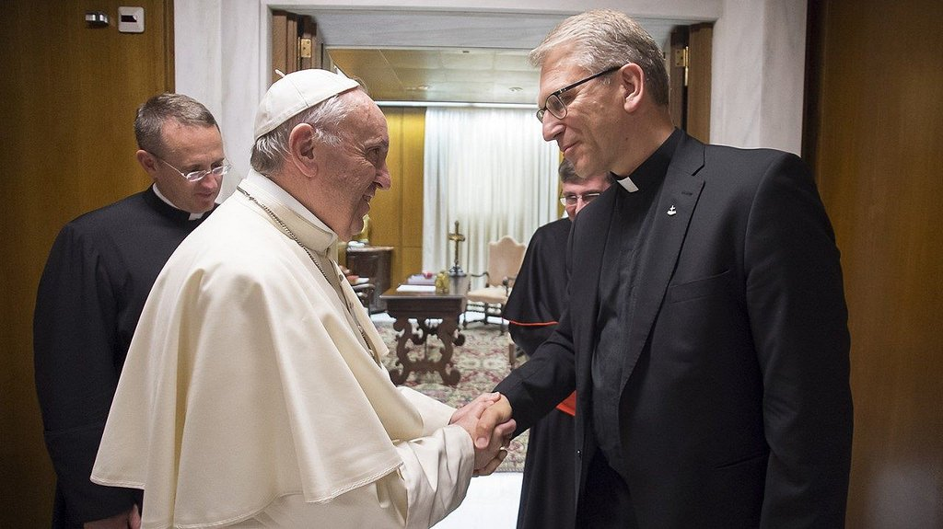
Teniendo en cuenta que la Iglesia católica no es miembro del Consejo Mundial de las Iglesias, pero trabaja de manera cercana a él, a través de diferentes organizaciones... ¿qué significado tiene este evento en cuanto al desarrollo de las relaciones entre ambas partes?
Este encuentro es una afirmación del gran fortalecimiento de nuestras relaciones. No sólo trabajamos juntos, también rezamos y caminamos juntos. Y este es el motor de toda esta visita.
Esto confirma los frutos que han crecido entre nosotros en estos años. Institucionalmente vemos como compartimos una fuerte agenda común de actividades, haciendo juntos todo aquello que podemos realizar juntos: trabajando juntos por los mismos objetivos.
En nuestras diferentes Iglesias compartimos las mismas metas cristianas: Seguir a Jesucristo hoy. No insistir en aquello que nos separa sino en lo que nos une.
El último viaje de un Papa a Suiza fue en 2004, cuando Juan Pablo II visitó Berna, poco menos de un año antes de morir. En esa ocasión celebró una misa para 70 mil personas en Allmend, en el ámbito de un encuentro nacional de jóvenes católicos. El mismo Wojtyla había ido antes, en 1984, a Lugano.
(RD/Vatican News)
